Муниципальное дошкольное образовательное автономное учреждение
«Детский сад №12 «Журавушка» комбинированного вида г. Орска»

Обобщение опыта работы по теме: «Взаимодействие учителя-логопеда с воспитателями и специалистами ДОУ»
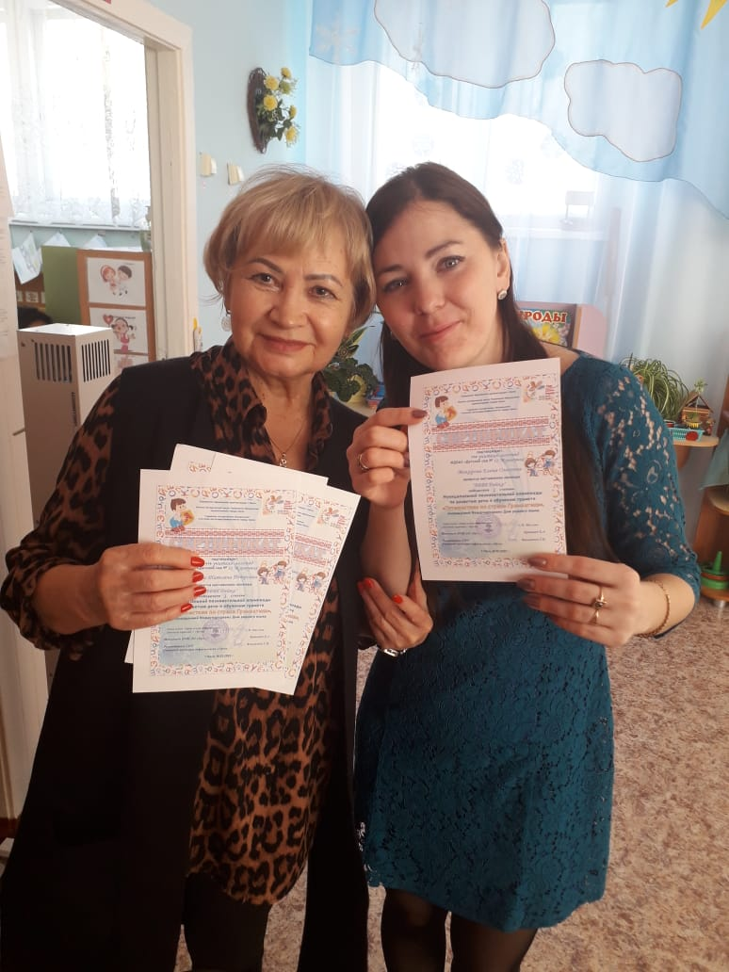

Подготовила: учитель-логопед МДОАУ «Д/с№12»

Осознавая важность работ с детьми, имеющими нарушения речи, воспитательно-образовательный процесс необходимо строить на основе такой коррекционно-развивающей деятельности, которая включает в себя создание творческого союза педагогов, объединенных общими целями.
Известно, что дошкольный возраст является решающим этапом в формировании фундамента физического и психического здоровья ребенка. В этот период идет интенсивное развитие органов и становление всех систем и функций детского организма, совершенствуется нервная система и развивается высшая нервная деятельность. Все это создает предпосылки для дальнейшего развития и становления познавательных психических процессов и личности ребенка, овладения новыми видами деятельности ребенка.
Успешное преодоление имеющихся у детей нарушений речевого развития в дошкольном учреждении возможно при условии тесной взаимосвязи и преемственности в работе всего педагогического коллектива и единства требований, предъявляемых детям.
Работа логопеда с педагогами ДОУ – важная составляющая коррекционно-развивающего процесса. Она направлена на создание единой системы взаимодействия специалистов для достижения лучших результатов в развитии речи детей. Вот несколько основных форм такой работы: консультации, совместные занятия, семинар и мастер-класс, индивидуальные планы работ, мониторинг и оценка результатов, обмен информацией, методические разработки, родительские собрания. Эти форм работ помогают создать единую систему поддержки и развития речи детей, вовлекая в процесс всех участников образовательного процесса – от логопедов и педагогов до родителей.
Взаимодействие учителя-логопеда и воспитателя в детском саду играет ключевую роль в обеспечении комплексного подхода к развитию речи и общего воспитания детей. Оно направлено на интеграцию усилий двух специалистов для создания благоприятной образовательной среды, способствующей полноценному развитию ребенка. Вот основные аспекты такого взаимодействия: диагностика и планирование, коррекционная работа, совместные мероприятия, консультативная поддержка, обучение и повышение квалификации, родительское просвещение, документация и отчетность.
Таким образом, взаимодействие логопеда и воспитателя является важным элементом систем дошкольного образования, обеспечивающим гармоническое развитие ребенка и успешную подготовку его к школьному обучению.
Взаимодействие учителя-логопеда и музыкального работника в дошкольном образовательном учреждении является важным аспектом комплексной работ по развитию детей. Оба специалиста играют ключевые роли в формировании речевых и музыкальных способностей ребенка, а также в общем развитии его личности. Вот несколько ключевых моментов взаимодействия между этими специалистами: коррекция речи через музыку, использование музыки для эмоциональной разрядки, совместные мероприятия, индивидуальная работа, обмен оптом и информацией.
Таким образом, взаимодействие логопеда и музыкального работника в ДОУ позволяет эффективно решать задачи, коррекция речевых нарушений, развития музыкальных способностей и общего воспитания детей.
Взаимодействие учителя-логопеда и инструктора по физической культуре в ДОУ играет важную роль в гармоническом развитии ребенка. Оно направлено на интеграцию речевой двигательной активности, что способствует всестороннему развитию детей. Рассмотрим основные аспект этого взаимодействия: 1. Развитие моторики и координации движений; 2.Игр и упражнения на развитие дыхания; 3.Физическая активность, как средство улучшения эмоционального состояния; 4.Использование спортивных игр для развития речи; 5.Поддержка в индивидуальных занятиях; 6.Планирование и проведение совместных мероприятий; 7.Обмен оптом и информацией.
Взаимодействие логопеда и инструктора по физической культуре в ДОУ имеет большое значение для комплексного развития детей. Оно помогает улучшить физическую подготовку, координацию движений, укрепить мышц артикуляционного аппарата и повысить общий уровень речевого развития.
Взаимодействие логопеда с родителями в ДОУ играет ключевую роль в успешном преодолении речевых нарушений у детей. Родители являются основными участниками образовательного процесса, и их поддержка и участие в работе логопеда значительно ускоряют прогресс ребенка. Рассмотрим основные направления взаимодействия логопеда с родителями в ДОУ: 1. Консультации и бесед; 2. Домашние задания; 3. Участие родителей в коррекционных занятиях; 4. Обратная связь; 5. Семинары и мастер-класс; 6. Совместные мероприятия; 7.Психологическая поддержка.
Эффективное взаимодействие логопеда с родителями в ДОУ основывается на взаимном доверии, открытости и готовности к сотрудничеству. Родители играют важнейшую роль в процессе коррекционных речевых нарушений, обеспечивая регулярность и последовательность выполнения рекомендаций логопеда.
Создание грамотной речевой сред в группах ДОУ играет ключевую роль в формировании речевых навыков у детей. Основные принципы оформления речевой сред в ДОУ: 1. Речевые уголки (книги, карточки с картинками, настольные игры, артикуляционные тренажер); 2. Звуковая среда (минимизация фонов шума, музыкальные инструменты, записи сказок и стихов); 3. Наглядные пособия (плакат и таблицы, картинки и иллюстрации, интерактивные доски); 4. Ролевые игры (театральные постановки, сюжетно-ролевые игр); 5. Дидактические игры (игра «Кто что делает?», «Найди пару», «Что лишнее?»); 6. Активное вовлечение родителей (совместные проекты, мастер классы, информационные стенды); 7. Педагогическое мастерство (пример правильной речи, вопрос и обсуждения детей, поощрение инициативы).
Оформление речевой сред в группах ДОУ требует комплексного подхода, включающего организацию пространственной сред, использование современных технологий, применение игровых методик и активное вовлечение родителей.
Благодаря взаимодействию учителя-логопеда и всех специалистов ДОУ м достигаем хороших результатов в коррекционном и общеобразовательном развитии. Вместе с детьми участвуем в конкурсах чтецов, олимпиадах, викторинах, КВИзах и получаем призовые места. Наши дети полностью готов к обучению в школе – читают, пишут, анализируют, считают. Они активные и творческие.
Кабинет логопеда в ДОУ играет важную роль в создании условий для успешного коррекционного развивающего обучения. В кабинете логопеда имеется все необходимые материалы и оборудования, которые способствуют развитию речи, познавательных процессов и социальной адаптации детей. Основные элементы развивающей среды кабинета логопеда: 1. Оборудование и мебель (рабочий стол и стулья, стеллажи и полки, зеркала, комфортные коврики); 2. Учебные материалы (алфавит, карточки с буквами, карточки с картинками, артикуляционные тренажеры, настольные игры, книги и журналы); 3. Игровые зоны ( уголок ролевых игр, конструкторы и мозайки, игрушки и муляжи); 4. Техническое оснащение (компьютер и планшет, проектор, интерактивный песочный стол); 5. Наглядные пособия (таблицы и плакаты, иллюстрации и постеры); 6. Коммуникационная зона (место для бесед и консультаций, информационные стенды); 7. Эстетика и комфорт (цветовая гамма, растения и декор, освещение).
Развивающая среда в кабинете логопеда функциональна, мобильна, безопасна и эстетически привлекательна. Она стимулирует етей к учебе, развивает их речь, мышление и социальные навыки. Важно, чтобы все элементы среды были доступны и удобны для использования как детьми, так и педагогами.
Развитие речи ребенка в детском саду – это волшебный путь, на котором каждый ребенок открывает для себя мир звуков, слов и смыслов. Как маленькие исследователи, дети постепенно осваивают искусство общения, учатся выражать свои мысли и чувства, строить предложения и рассказывать истории. Этот процесс полон удивительных открытий и радостных моментов, когда ребенок впервые произносит новое слово или складывает первые фразы. Каждый день в детском саду – это шаг вперед в мире языка, где дети учатся понимать окружающих и быть понятыми. А наша с вами роль – помочь, развить и направить.

